Пошаговая инструкция подачи Уведомлений об обработке персональных данных и информационных писем о внесении изменений

Открыть сайт «Портал персональных данных»: http://pd.rkn.gov.ru/.

На открывшейся странице нажать ссылку «Реестр операторов» (в левой части страницы), в открывшейся вкладке нажать ссылку «Реестр»

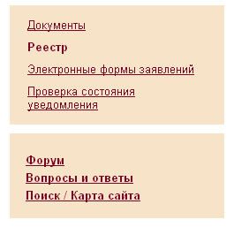

В поле «ИНН» ввести ИНН организации, в поле «Защитный код» ввести защитный код с картинки, расположенной рядом с полем.

- Если организация не найдена (в реестре не значится), то перейти в раздел «Электронные формы заявлений» (в левой части страницы) (http://www.pd.rsoc.ru/operators-registry/notification/) и «Перейти к заполнению формы электронного Уведомления».

- Если организация найдена:
- Нажать на наименование найденной организации.
- Посмотреть заполненные поля на предмет актуальности внесенных сведений.
- Если все поля заполнены верно и отсутствуют незаполненные поля, информационное письмо о внесении изменений направлять не нужно.
- Если имеются пустые поля и (или) поля, в которых поданные ранее сведения изменились, перейти в раздел «Электронные формы заявлений» (http://www.pd.rsoc.ru/operators-registry/notification/) (в левой части страницы) и «Перейти к заполнению информационного письма о внесении изменений». Заполнять необходимо только те поля информационного письма, в которые вносятся изменения либо ранее не заполнены. Поля, отмеченные *, обязательны для заполнения.

